Gelombang Merah

Fachry

Gelombang Merah
Ditulis oleh: Fachry
Hak Cipta © 2026 pada Fachry

Terbit pada : Juli 2026
Diterbitkan oleh :
Cerivitas Books
Komplek Masjid Azizul Aslam
Jl. H. Som No. 120 Blok N
Tangerang Selatan, Banten 15229
Telp. +62 818 986 107
Email: cerivitasbooks@gmail.com
Website: www.cerivitas.com

© Hak Cipta dilindungi undang-undang.
Dilarang memperbanyak sebagian atau seluruh isi buku ini serta memperjualbelikannya tanpa izin tertulis dari penulis.

Daftar Isi

Nanti di generate di Word

Scene 1: Sinyal dari Mars
Setting: Stasiun Galaksi — Ruang Kontrol Utama — Malam hari
Karakter: Bintang (pelajar magang, 17 tahun)
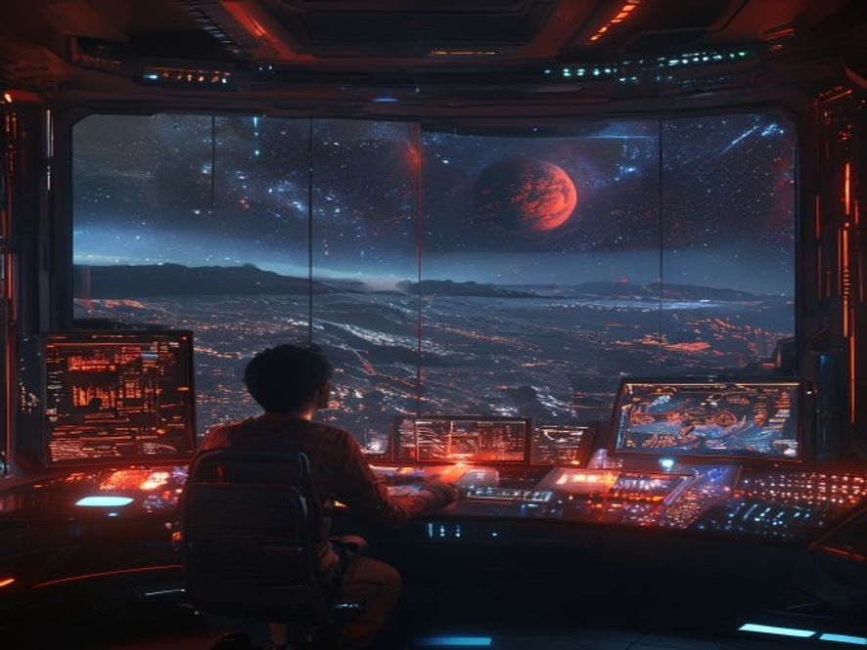
Malam ini jadwal jaga Bintang sendirian di ruang kontrol Stasiun Galaksi. Sepi, hanya suara mesin dan lampu indikator yang berkedip-kedip pelan.
Tiba-tiba... BIP... BIP... BIP.
Alarm sinyal masuk, Bintang cek layar ada transmisi dari arah Mars. Tapi itu mustahil, koloni Mars sudah mati 50 tahun lalu, semua orang tahu itu.
Bintang makin penasaran saat melihat data awal ini bukan sinyal random. Ini sinyal terstruktur, seperti pesan sengaja dikirim dari Mars.
Jantung Bintang berdebar-debar, ini penemuan besar tapi juga agak menyeramkan.
Pilihan:
- [Scene 02A]: Riset sinyal ini dari lab komputer, cari tahu asalnya
- [Scene 02B]: Kirim balik sinyal, jawab siapa kamu

Scene 2A: Pola Detak Jantung
Setting: Stasiun Galaksi — Lab Komputer
Karakter: Bintang
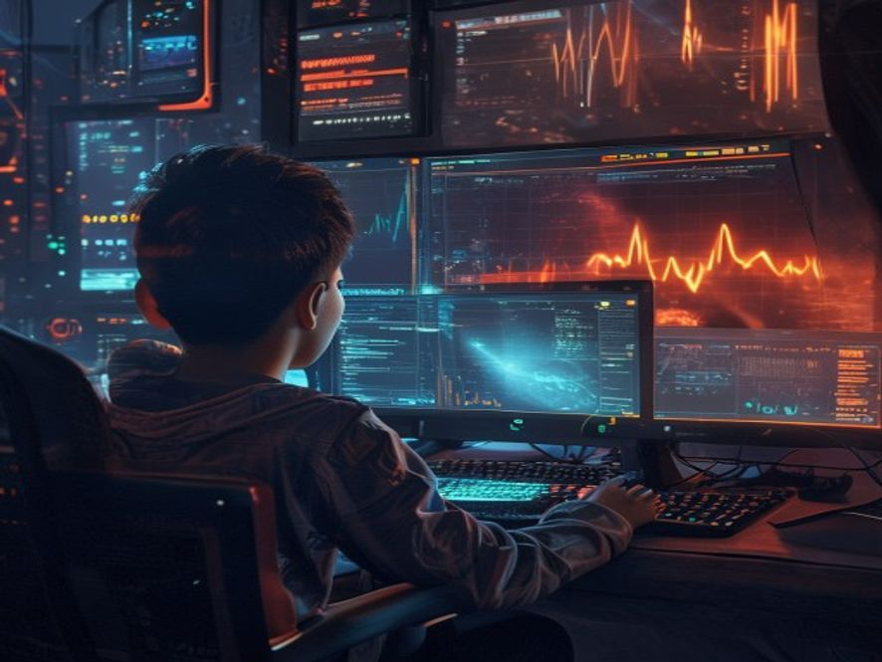
Bintang duduk di depan layar lab, mengolah data sinyal satu per satu. Matanya sudah merah karena begadang. Tapi rasa penasaran lebih kuat dari rasa kantuk.
"Ini aneh..." gumam Bintang.
Data sinyal menunjukkan pola frekuensi yang familiar. Bintang bandingkan dengan database gas, listrik, gelombang otak manusia, detak jantung.
Bintang bandingkan dengan data medis stasiun data detak jantung kru.
Dan saat melihat layar, Bintang membeku.
Pola sinyal dari Mars itu sama persis dengan detak jantung Bintang sendiri. Tepat, semua detaknya, iramanya, bahkan variasi detak saat deg-degan.
Bagaimana bisa sinyal dari Mars cocok dengan jantungku?
Pilihan (otomatis lanjut):
- [Scene 03A]: Lanjutkan penelitian

Scene 2B: Balasan dari Mars
Setting: Stasiun Galaksi — Ruang Komunikasi
Karakter: Bintang
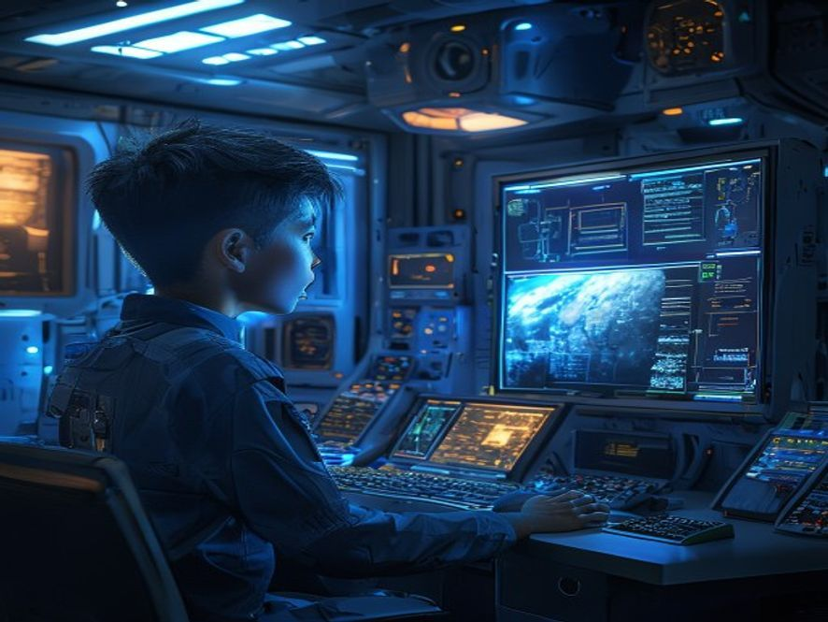
"Nekat," bisik Bintang, sebelum menekan tombol transmit.
"Siapa kamu?"
Satu kalimat pendek dari Bintang meluncur ke Mars, 5 menit, 10 menit. Bintang mulai ragu mungkin hanya noise.
BIP.
Layar berkedip, ada balasan.
Satu kata.
"Aku."
Bintang hampir jatuh dari kursi, ada yang menjawab dari Mars. 50 tahun setelah koloni mati!
Dengan tangan gemetar, Bintang lanjut berkomunikasi.
"Siapa 'aku'?"
Balasannya datang lebih cepat kali ini. Bukan satu kata, tapi pesan panjang. Bintang kaget saat membaca isinya isi pesan ini tidak mungkin diketahui orang lain.
Pilihan (otomatis lanjut):
- [Scene 03B]: Baca pesan selengkapnya

Scene 3A: DNA 99.9% Cocok
Setting: Stasiun Galaksi — Lab Komputer — Pagi buta
Karakter: Bintang
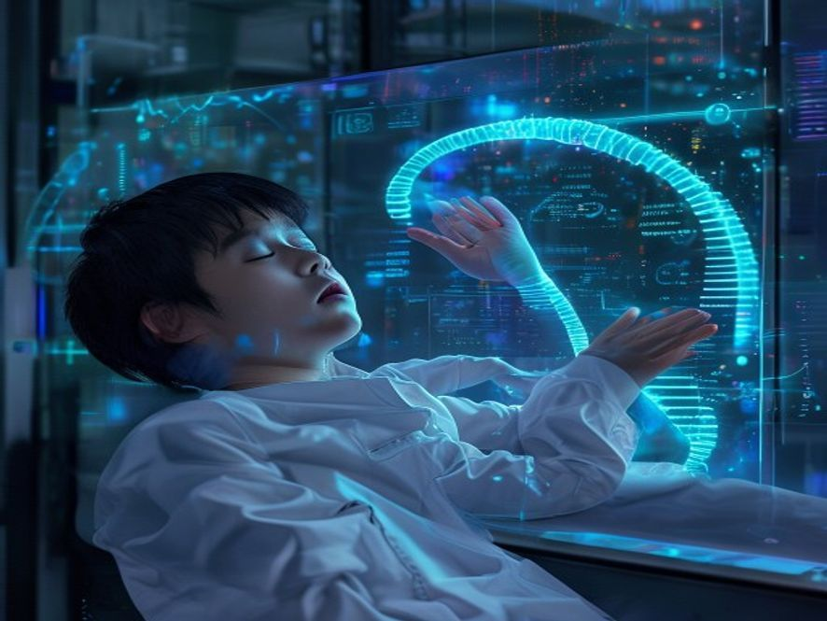
Bintang sudah begadang semalaman, tapi tidak peduli. Data sudah terkumpul dan hasilnya tidak masuk akal.
Dia mengecek sidik jari genetik, prosedur standar untuk verifikasi asal sinyal biologis, hasilnya membuat Bintang tercengang:
Kecocokan DNA: 99.9% — SAMPLE: BINTANG — SUMBER: MARS
"Gila..." bisik Bintang. DNA-ku ada di Mars?!
Bintang cek ulang tiga kali, hasilnya sama.
Sinyal itu bukan dari alien, bukan dari koloni Mars, sinyal itu dari seseorang yang secara genetik identik dengan Bintang.
Tapi bagaimana caranya?
Bintang harus mencari tahu lebih lanjut. Ada yang janggal di data komunikasi, sepertinya ada informasi tambahan yang disembunyikan.
Pilihan (otomatis lanjut):
- [Scene 04]: Cari tahu kebenarannya

Scene 3B: Pesan dari Masa Depan
Setting: Stasiun Galaksi — Ruang Komunikasi
Karakter: Bintang
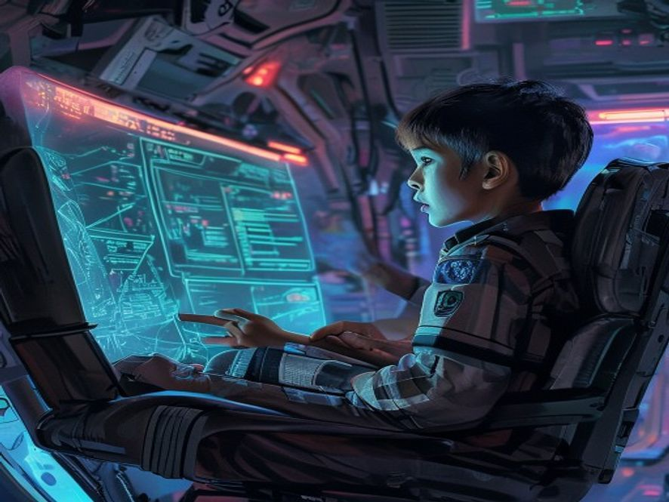
Pesan dari Mars itu panjangan dan isinya membuat Bintang merinding.
Bukan soal Mars, bukan soal alien, tapi soal Bintang sendiri.
Orang di ujung sana tahu nama lengkap Bintang, tanggal lahir, makanan favorit, nama panggilan yang hanya ibu yang tahu, bahkan kenangan kecil saat umur 5 tahun, kejadian yang tidak mungkin diketahui orang lain.
KECUALI...
"Bagaimana dia tahu semua ini?" Bintang menggenggam kursi erat-erat.
Pesan terakhirnya makin menyeramkan:
"Kamu pasti bingung, tapi percaya, aku tahu semua ini karena aku dulu persis seperti kamu. Aku Bintang, Bintang yang 20 tahun lebih tua."
Darah Bintang serasa berhenti mengalir.
Pilihan (otomatis lanjut):
- [Scene 04]: Terima apa adanya, hadapi kenyataan

Scene 4: Pilihan Terakhir
Setting: Stasiun Galaksi — Kamar Pribadi Bintang
Karakter: Bintang
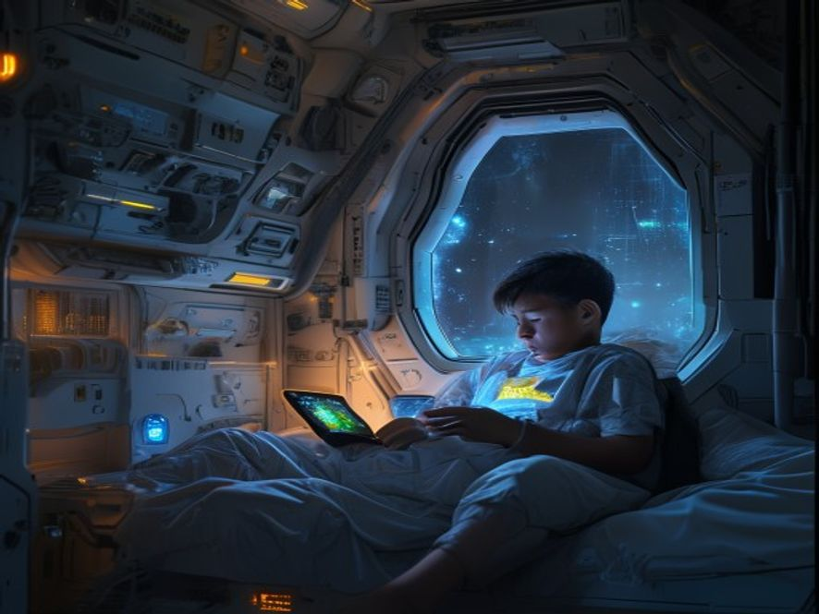
Bintang duduk di tepi tempat tidur, layar tablet di tangan. Semua data sudah terkumpul, semua potongan puzzle tersambung. Dan jawabannya...
Sinyal dari Mars itu bukan dari alien, bukan dari koloni yang mati. Tapi dari...
Diri Bintang sendiri.
Bintang versi masa depan yang entah bagaimana caranya terdampar di Mars, mungkin misi rahasia, mungkin kecelakaan. Yang jelas, Bintang masa depan sudah 10 tahun terdampar di sana, sendirian, menggunakan peralatan darurat koloni untuk mengirim sinyal ke masa lalu ke Bintang yang sekarang.
Pesan audio terakhir dari Mars mulai diputar. Suaranya... suara Bintang sendiri. Tapi lebih tua, lebih lelah, lebih patah.
"Halo, diriku yang dulu, aku tahu ini gila. Tapi aku hanya ingin bilang, aku di sini karena pilihan yang salah. Satu keputusan bodoh yang membuatku terdampar di sini. Aku kirim sinyal ini ke masa lalu, ke kamu. Tolong, jangan ulangi kesalahanku. Aku percaya kamu bisa..."
Pesan terputus, statis.
Bintang dihadapkan pada pilihan.
Pilihan Akhir:
- [Scene 05A]: Coba komunikasi balik, tanya apa yang sebenarnya terjadi
-[Scene 05B]: Cari cara ke Mars, selamatkan Bintang masa depan
- [Scene 05C]: Diam saja, pantau terus dari jauh

Scene 5A: Lingkaran Waktu
Setting: Stasiun Galaksi — Ruang Komunikasi
Karakter: Bintang 🏁
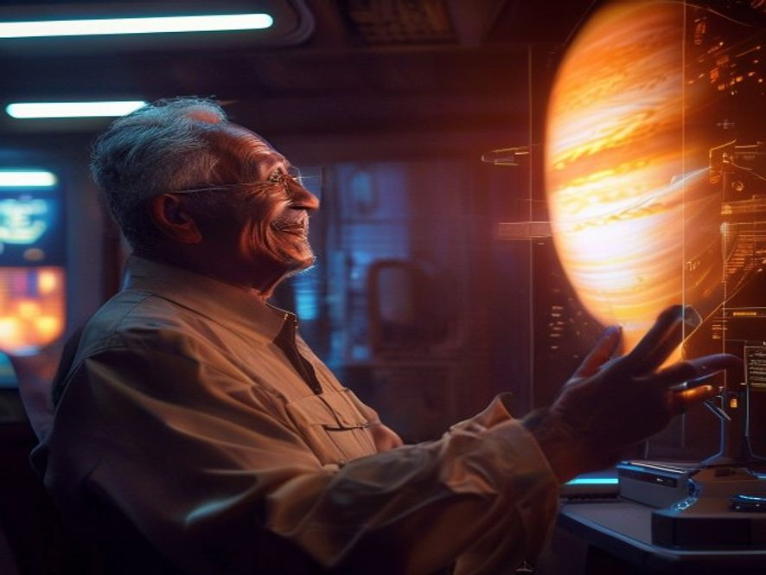
Status: END — SELAMAT!
Bintang mengambil napas dalam-dalam, lalu mulai mengetik.
"Aku dengar kamu. Ceritakan semuanya."
Komunikasi intensif selama seminggu. Bintang masa depan menceritakan semua — bagaimana dia ke Mars, apa yang salah, dan apa yang harus dihindari.
Dengan informasi itu, Bintang mengubah hidupnya. Fokus ke penelitian, menjauhi risiko yang membuat Bintang masa depan terjebak.
20 tahun kemudian...
Bintang menjadi ilmuwan paling terkenal di generasinya. Penemuannya tentang perjalanan waktu diakui dunia.
Tapi malam ini, di puncak kariernya...
BIP...BIP...BIP
Layar komunikasi berkedip. Sinyal baru.
Dari Jupiter.
Bintang tersenyum. *Lingkaran waktu terus berputar...*
🏁 HAPPY ENDING — Tapi petualangan belum selesai...
Status: END

Scene 5B: Pesawat Hancur
Setting: Luar Angkasa — Pesawat Darurat
Karakter: Bintang 🏁
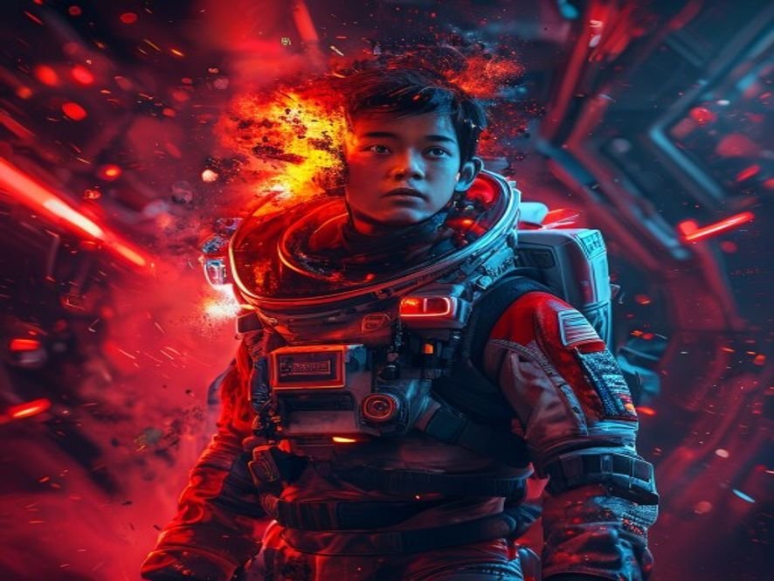
Status: END — GAME OVER
"Aku akan ke Mars",
Bintang nekat membajak pesawat darurat stasiun dan meluncur ke Mars sendirian. Perjalanan 3 bulan penuh risiko.
Hari ke-45... BOOM.
Panel oksigen meledak, alarm meraung, oksigen bocor perlahan.
"Tidak... tidak!" Bintang panik, mencoba memperbaiki tapi terlalu lambat.
Pesawat mulai hancur, pendingin mati, suhu turun drastis.
Di Mars, seseorang menunggu. Bintang masa depan tahu karena dia juga pernah membuat pilihan yang sama.
Satu sinyal terakhir dikirim dari pesawat yang sekarat:
"Maaf... aku gagal. Tapi tenang, aku di jalan yang sama... sekarang aku akan bersamamu."
Di permukaan Mars, Bintang masa depan memejamkan mata, satu titik cahaya melintas di langit.
Mereka akhirnya bersatu lagi di Mars selamanya.
SAD ENDING — Jangan ulangi kesalahan yang sama...
Status: END

Scene 5C: Gelang di Mars
Setting: Stasiun Galaksi — Berbulan-bulan kemudian
Karakter: Bintang 🏁
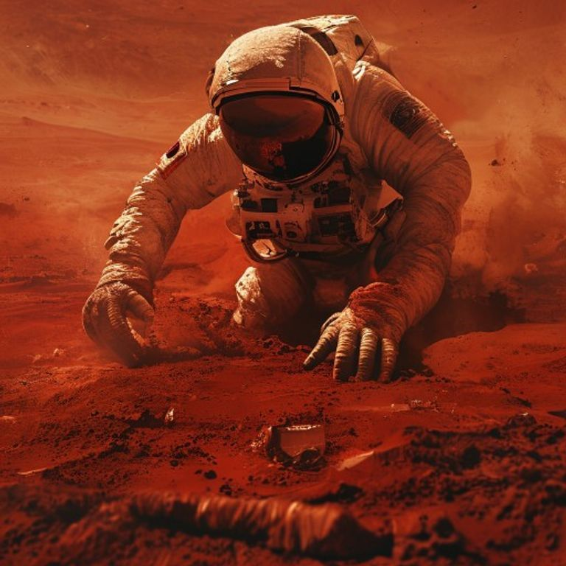
Status: END — ???
Bintang memutuskan untuk diam saja.
Tidak menjawab. Tidak mencari cara ke Mars. Hanya memantau sinyal itu dari jauh.
3 hari kemudian... sinyalnya berhenti.
Bintang tidak pernah tahu apa yang terjadi. Apakah Bintang masa depan masih hidup? Apakah dia menunggu? Atau sudah...
Yang Bintang tahu — setiap malam, dia melihat ke arah titik merah Mars dan bertanya-tanya.
*Apa yang akan terjadi jika aku menjawab?*
10 tahun kemudian.
Bintang lulus menjadi astronot. Diterima di misi pertama — ke Mars. Akhirnya.
Pesawat mendarat di permukaan Mars. Debu merah beterbangan. Bintang melangkah keluar, napas pertama di planet asing.
Dan di sana, di antara debu dan bebatuan...
Bintang menemukan sesuatu. Barang kecil. Terkubur separuh.
Sebuah gelang. Identik persis dengan gelang yang Bintang pakai sekarang. Tapi usang. Lapuk. Sudah puluhan tahun di sini.
Bintang terpaku. Waktu terasa berhenti.
"...Aku yang meninggalkan ini," bisik Bintang. "Atau... dia?"
Di kejauhan, radio komunikasi berbunyi pelan.
Suara statis.
*BIP... BIP...*
🏁 MYSTERY ENDING — Lingkaran waktu masih terus berputar...
Status: END

Tentang Penulis

Fachry. (Sci-Fi, Misteri) — PG
Tags: Mars, perjalanan waktu, luar angkasa, time loop, detak jantung

Tentang Tantangan Menulis Adventure with a Twist

Buku ini ditulis dalam acara tantangan menulis kreatif untuk anak. Pada kegiatan ini, peserta membuat cerita yang bertema petualangan. Kegiatannya dilaksanakan pada bulan Juni-Juli 2026.
Tantangan menulis ini diorganisir oleh Kak Sari dari Cerivitas, komunitas belajar anak berbasis proyek secara online. Untuk mendapatkan info proyek terbaru, ikuti blog dan media sosial Cerivitas.
Blog: www.cerivitas.com
Instagram: www.instagram.com/cerivitas
Facebook: www.facebook.com/cerivitas
Youtube: http://bit.ly/YTCerivitas
Email: sari@cerivitas.com

